Поль Лафарг о коммунизме
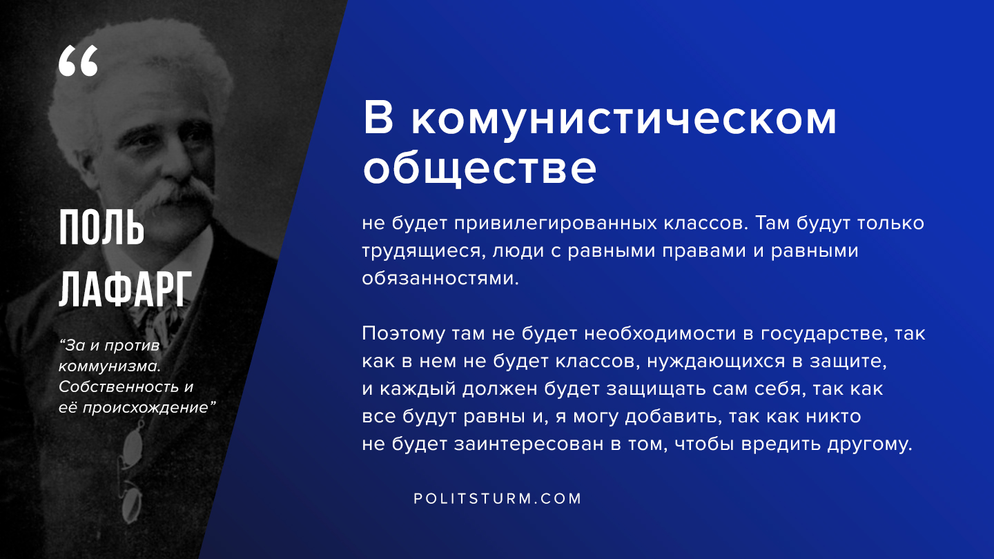

Оригинальная статья
2019-09-03
1 мин. на чтение

“В коммунистическом обществе не будет привилегированных классов. Там будут только трудящиеся, люди с равными правами и равными обязанностями. Поэтому там не будет необходимости в государстве, так как в нем не будет классов, нуждающихся в защите, и каждый должен будет защищать сам себя, так как все будут равны и, я могу добавить, так как никто не будет заинтересован в том, чтобы вредить другому. А ведь в капиталистическом обществе не только привилегированный класс вредит классу трудящихся, но и члены каждого из этих классов вредят друг другу.
Я уже прежде показал вам, что в нашем современном обществе господствует постоянная война — фабриканта против фабриканта, купца против купца, и что процветание одних основывается на несчастии других. Врачу, например, нужна инфлуэнца и чахотка, чтобы зарабатывать себе на жизнь. В обществе, отличном от нашего, где индивидуальные интересы не будут находиться в конфликте между собой, не будет надобности в защите, потому что люди не будут враждовать друг с другом”.
Поль Лафарг, деятель французского и международного рабочего движения.
“За и против коммунизма. Собственность и ее происхождение.”
М.: Госполитиздат, 1957 г. С. 33-34

Оригинальная статья

